

**Stroomkabel PRCD**

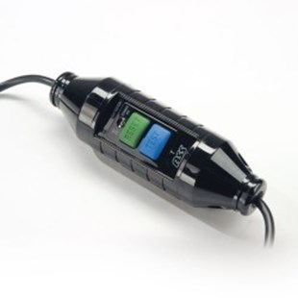

Stroomkabel incl. PRCD schakelaar